实验二 典型系统动态性能和稳定性分析
刘振毫 2312167 第二组
一. 实验目的
1. 学习和掌握动态性能指标的测试方法。
2. 研究典型系统参数对系统动态性能和稳定性的影响。
二. 实验内容
1. 观测二阶系统的阶跃响应，测出其超调量和调节时间，并研究其参数变化对动态性能和稳定性的影响。
2. 观测三阶系统的阶跃响应，测出其超调量和调节时间，并研究其参数变化对动态性能和稳定性的影响。
三. 实验步骤
1. 熟悉实验装置，利用实验装置上的模拟电路单元，设计并连接由一个积分环节和一个惯性环节组成的二阶闭环系统的模拟电路。
2. 利用实验设备观测该二阶系统模拟电路的阶跃特性，并测出其超调量和调节时间。
3. 改变该二阶系统模拟电路的参数，观测参数对系统动态性能的影响。
4. 利用实验装置上的模拟电路单元，设计并连接由一个积分环节和两个惯性环节组成的三阶闭环系统的模拟电路。
5. 利用实验设备观测该三阶系统模拟电路的阶跃特性，并测出其超调量和调节时间。
6. 改变该三阶系统模拟电路的参数，观测参数对系统稳定性与动态指标的影响。
四. 实验结果
1. 典型二阶系统
典型二阶系统的方块结构图如图2.1.1所示：
其开环传递函数为
$$G\left(s\right)=\frac{K}{s(T_{1}s+1)}，K=\frac{K_{1}}{T_{0}}$$
其闭环传递函数为
$$W\left(s\right)=\frac{w_{n}^{2}}{s^{2}+2ξω_{n}s+ω_{n}^{2}}，ω_{n}=\sqrt{\frac{K_{1}}{T_{1}T_{0}}}，ξ=\frac{1}{2}\sqrt{\frac{T_{0}}{K_{1}T_{1}}}$$

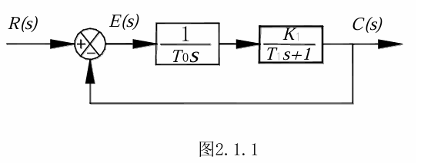
取二阶系统的模拟电路如图 2.1.2 所示，实验参数取 R0＝Rf=200k，R1＝200k，R2＝100k，C1＝1uF，C2＝1uF，R=15k。Rx 为元件库U4单元的220K可调电阻。
在进行实验连线之前，先将U9单元两个输入端的100K可调电阻均顺时针旋转到底（即调至最大），使电阻R0、Rf均为200K;
将U13单元输入端的100K可调电阻顺时针旋转到底（即调至最大），使输入电阻R1的总阻值为200K;C1 在 U13 单元模块上。将U15单元输入端的100K可调电阻逆时针旋转到底（即调至最小），使输入电阻R2的总阻值为100K;C2 位于 U15 单元上。U8 单元为反相器单元，做实验之前，将实验装置上的U1单元上的0-15V可调电源接入到U8单元的输入端，引入1V的输入电压，用万用表或者上位机时域界面测量U8单元的输出电压是否为-1V，如果不是则调节U8单元输入端的10K可调电阻，使输入和输出电压大小相同，极性相反，保证反相器的放大倍数为1.
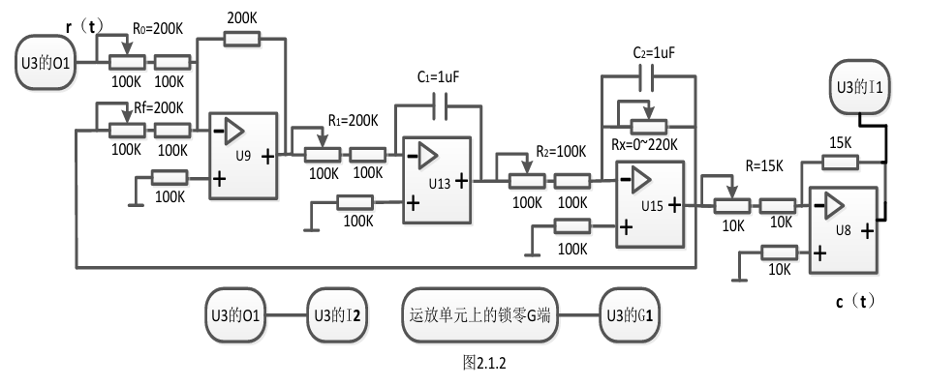
电路连接情况以及不同R_{x}下的输出结果：
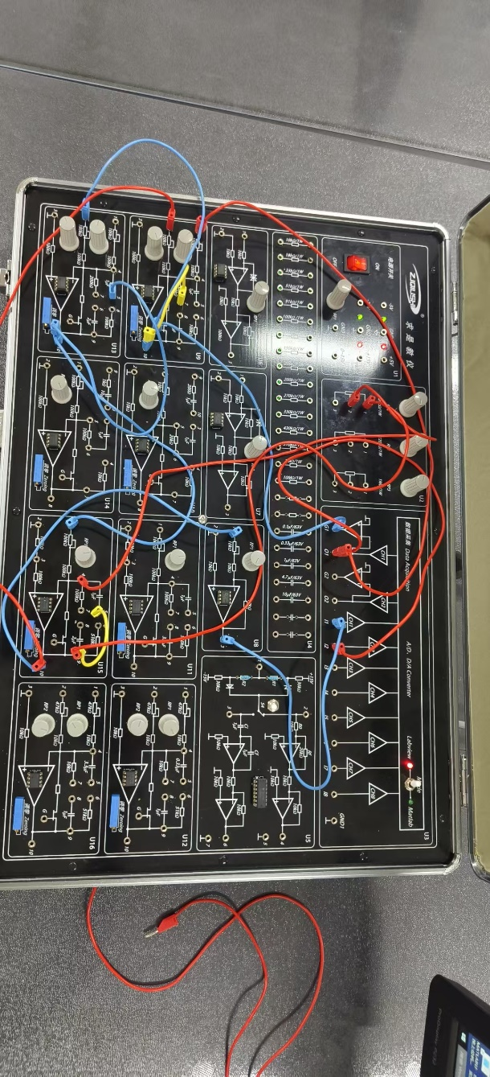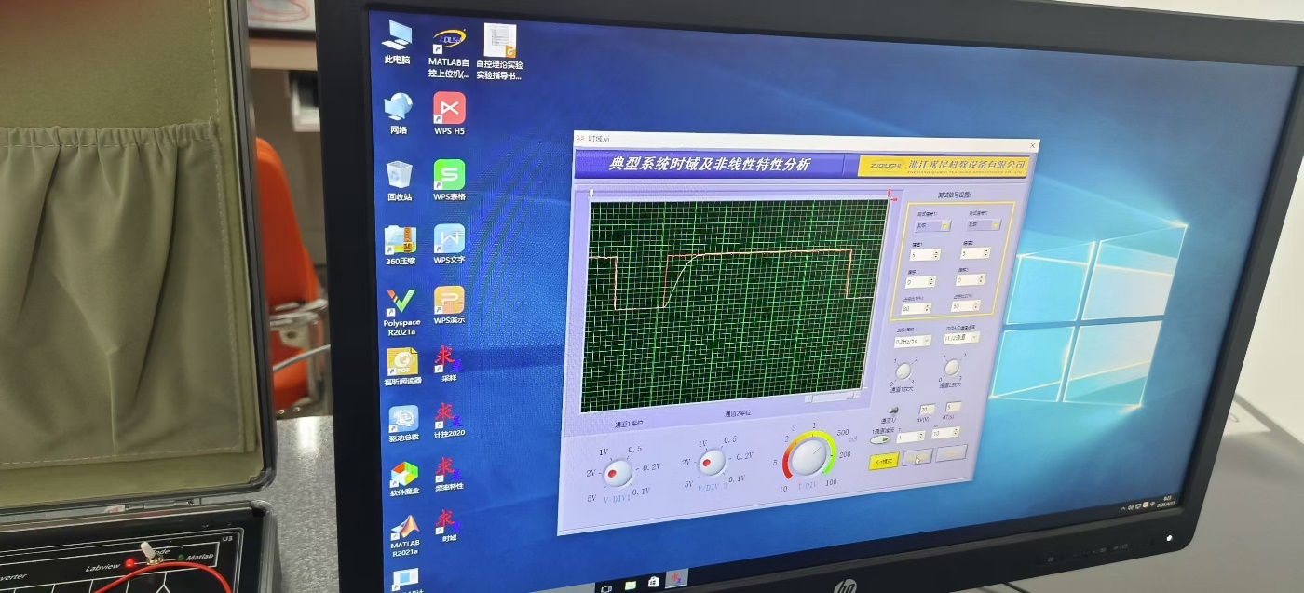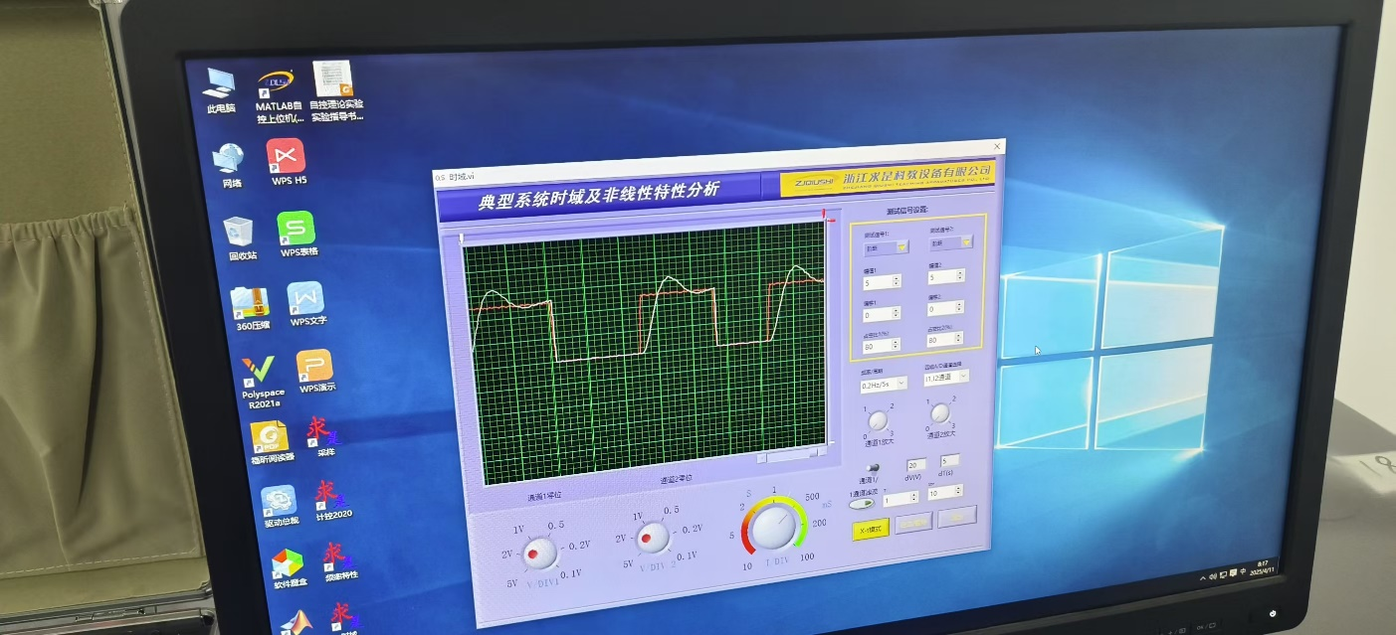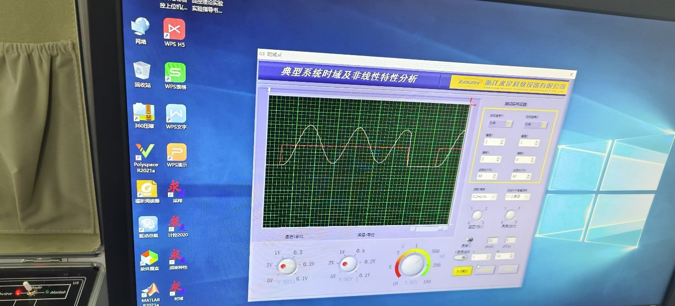

结果分析：通过调节R_{x}的大小，可以得到该典型二阶系统在过阻尼、临界阻尼、欠阻尼三种情况下的阶跃响应曲线（如上图所示），符合预期结果。其中，临界阻尼对应的R_{x}的大小经万用表测量为21.44KΩ。
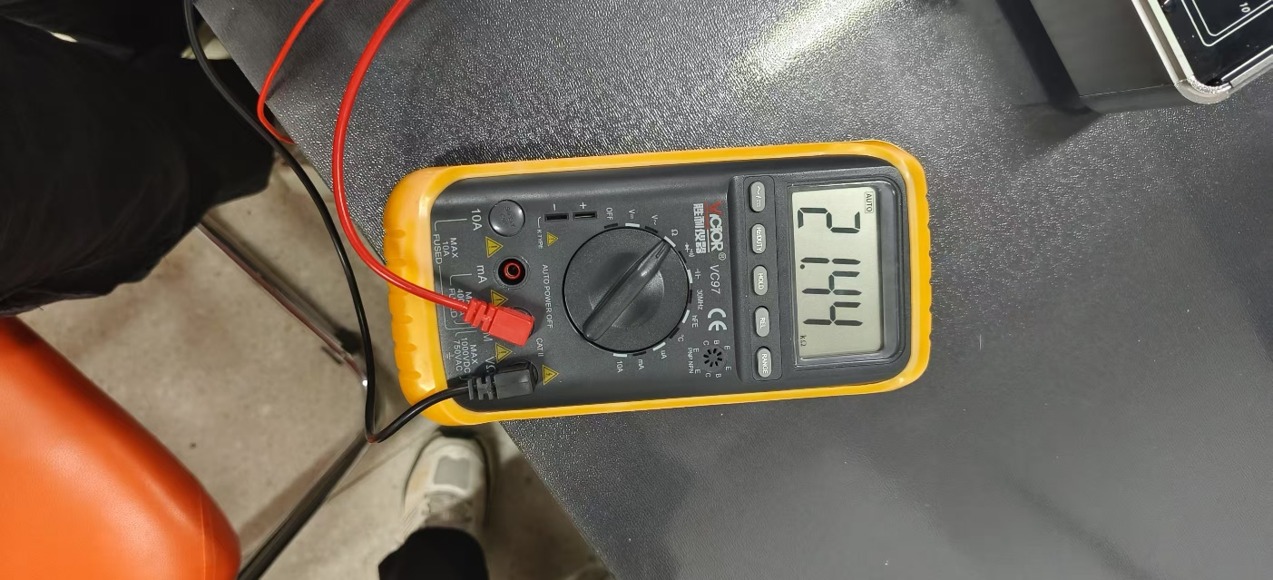
2. 典型三阶系统
典型三阶系统的方块结构图如图2.2.1所示：
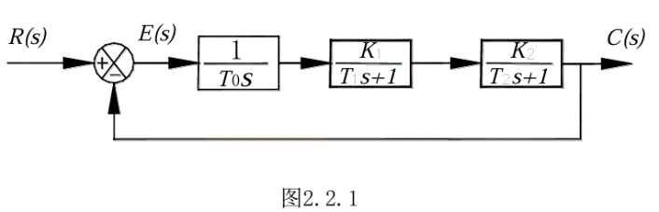
其开环传递函数为
$$G\left(s\right)=\frac{K}{s(T_{1}s+1)(T_{2}s+1)},K=\frac{K_{1}K_{2}}{T_{0}}$$
取三阶系统的模拟电路如图2.2.2所示：
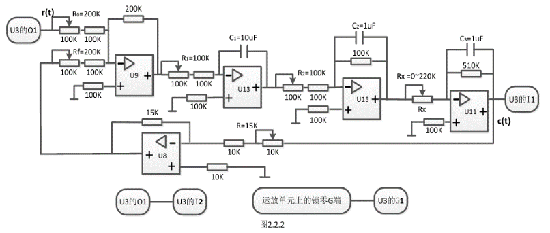
实验参数取R0＝Rf=200k，R1＝100k，R2＝100k，C1 ＝10uF，C2＝C3=1uF，R=15k。Rx为元件库U4单元的220K可调电阻。
在进行实验连线之前，先将U9单元两个输入端的100K可调电阻均顺时针旋转到底（即调至最大），使电阻R0、Rf均为200K; 将U13单元输入端的100K可调电阻逆时针旋转到底（即调至最小），使输入电阻R1的总阻值为 100K;C1取元件库U4单元上的10uF电容。 将U15单元输入端的100K可调电阻逆时针旋转到底（即调至最小），使输入电阻R2的总阻值为100K; C2位于U15单元上。Rx为U11单元的输入端电阻，C3位于U11单元上。
U8单元为反相器单元，做实验之前，将实验装置上的U1单元上的0-15V可调电源接入到U8单元的输入端，引入1V的输入电压，用万用表或者上位机时域界面测量U8单元的输出电压是否为-1V，如果不是则调节U8单元输入端的10K可调电阻，使输入和输出电压大小相同，极性相反，保证反相器的放大倍数为1。
电路连接情况以及不同R_{x}下的输出结果：
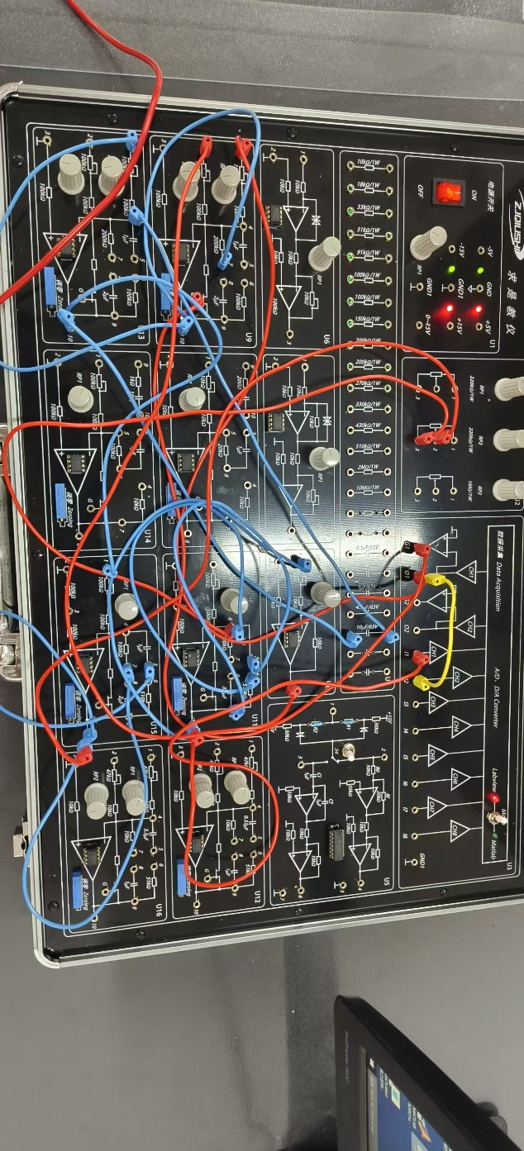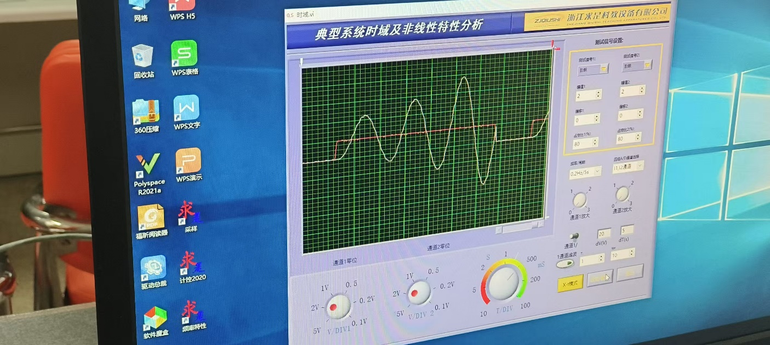
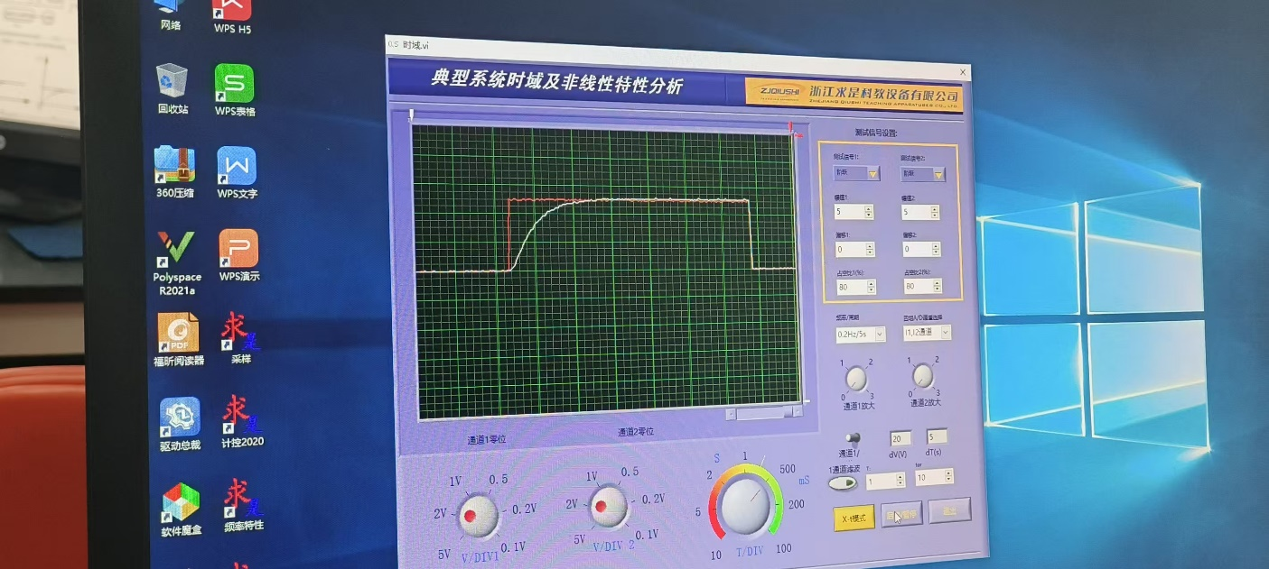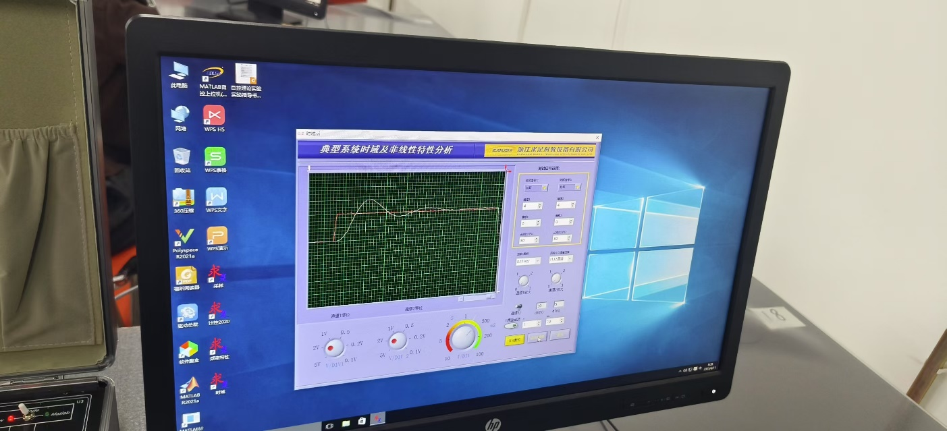
结果分析：通过调节R_{x}的大小，可以得到该典型三阶系统在不稳定、临界稳定和稳定的三种情况下的阶跃响应曲线（如上图所示），符合预期结果。其中，临界稳定对应的R_{x}的大小经万用表测量为79.7KΩ。
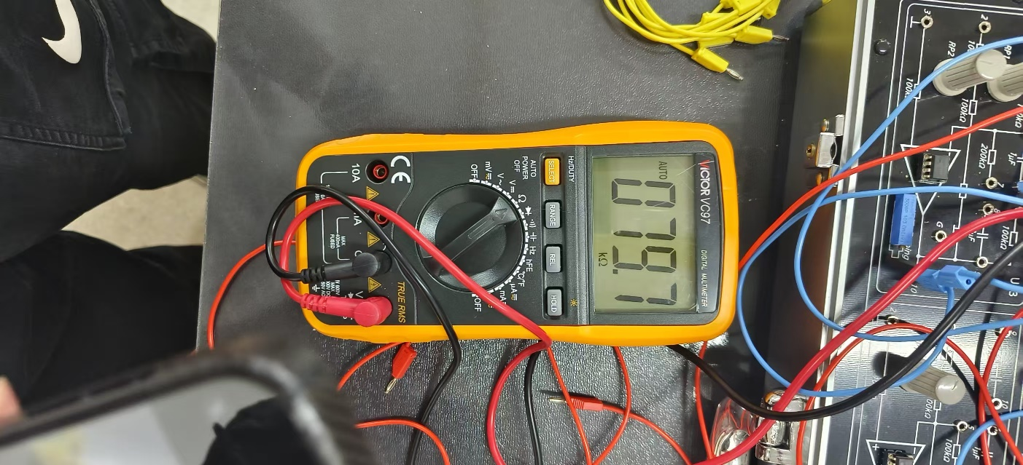
五. 实验总结
通过本次实验，我熟悉并掌握了动态性能指标的测试方法，研究了典型二阶系统和典型三阶系统中系统参数对系统动态性能和稳定性的影响，进一步加强了电路模拟能力和软件仿真研究技能。同时，本次实验也提升了我对自动控制原理的认识和理解，培养了我的动手实验能力。

